第３学年 学年通信
新たなあゆみ ３年
ひとりで立って みんなと歩む ～自治力・推進力・決定力のある生徒へ～
令和３年７月１日
第３学年発行 No.３
生活が変わる時、新たな目標に向かって。
梅雨の時期に入り、スッキリしない天気の日が続いていますが、体調の方はいかがでしょうか。私事ですが、夜は少し暑くて窓を開け、朝方は肌寒くて起きて窓を閉めるような生活が続いています。季節の変わり目は体調を崩しやすい時期ですので、体調管理にはくれぐれもお気を付けください。
さて、先日学校総合体育大会班大会が終わりました。県大会への出場を決めた生徒のみなさん、おめでとうございます。今度は学校の代表としてだけでなく、北足立北部班の代表として出場します。背負うものが大きくなりますが、それを誇りに思い、自信に変えて正々堂々と力を発揮してきてくれることを期待しています。そのような中で多くの生徒が部活動を引退しました。文化部の生徒も引退した部活動があります。これまでは放課後さらには休日にも部活動がありました。引退したということはその時間のすべてが自分の考えのもと使われるということになります。それはつまり生活が大きく変わる時期であるということです。
そこで、まずは生活リズムを新たな生活に合わせるということが大切になります。今まで部活に使っていた体力があり余り、どう過ごしたらいいのか分からず、夜更かしをしがちになっていないでしょうか。そのような時に参考とすべきは、自分のこれまでの部活動停止期間の過ごし方になります。テスト前は部活動もなくなり、定期テストに向けて準備をしてきたと思います。その経験がこれからの生活リズムの基準になってきます。過ごし方の中で成功したことや失敗したことを思い出しながら、自分の生活リズムを構築してもらいたいです。
これまで学校総合体育大会で霞んでいた「受験」という言葉が、いよいよ鮮明になってきました。義務教育最後の目標である、卒業後の進路決定に向け、そのために今何をしなければならないのかを明確にし、生活リズムを整えていきましょう。
三者面談ありがとうございました！

先日はご多用の中、学校へ足を運んでいただきありがとうございました。現状の生活についてよいところや課題として残っているところ、これからの進路選択などについて意見交換、情報共有をしていただくことができたでしょうか。せっかく来ていただいたにもかかわらず十分な時間を取ることができず申し訳なく思います。悩んでいらっしゃることやご不明点がございましたら遠慮なくご連絡ください。特に今年はコロナ禍にあり、例年開いている進路説明会を実施しない代わりに、三者面談の中で各家庭に進路決定までの流れについてお話させていただきました。面談期間中にも埼玉県立総合教育センターの入試情報が更新され、「令和４年度 埼玉県公立高等学校生徒募集人員一覧」が閲覧できるようになりました。今後の入試情報につきましては、進路だよりなどでお知らせしていきます。各家庭におかれましては、今後の進路について十分話し合い、情報を集めていただきたいと思います。生徒のみなさんは三者面談で出た話題を前向きに受け止め、自分の今後の生活の糧にしていきましょう。
シトラスリボンプロジェクトに参加しました！
６月２２日（火）総合的な学習の時間に人権学習の一環として、あげおハートフルプロジェクトさんが主催する「シトラスリボンプロジェクトINさいたま」のプロジェクトに参加しました。講師に市川富代子様をお迎えし、講演をしていただいた後、シトラスリボンを作成しました。その始まりや目的については各学級通信にも出されているので割愛させていただきますが、以下に取り組んでいる様子を紹介します。「難しい、難しい。」と言いながらも、粘り強く取り組む様子に感心したのと同時に、みなさんの成長した姿に喜びを感じました。
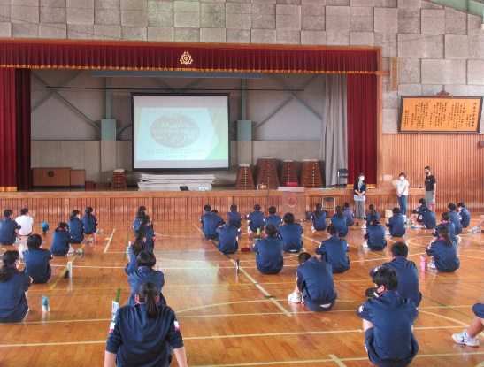
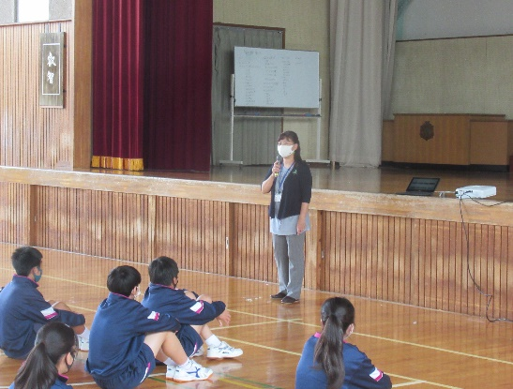
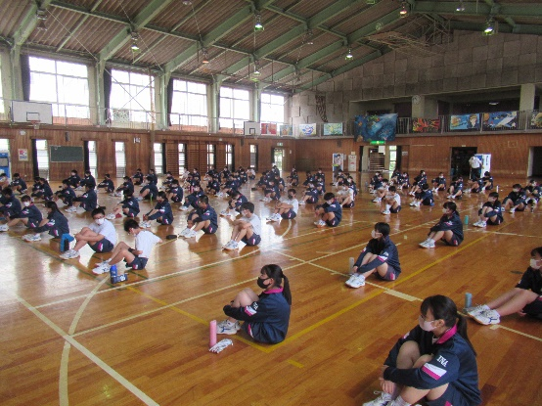

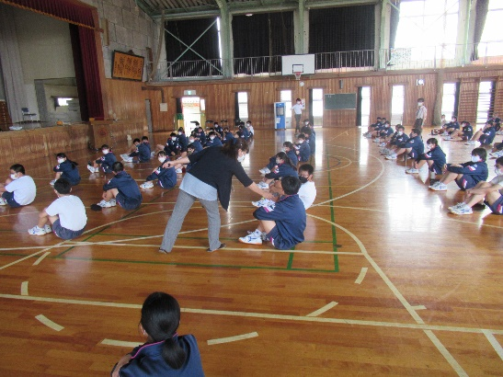
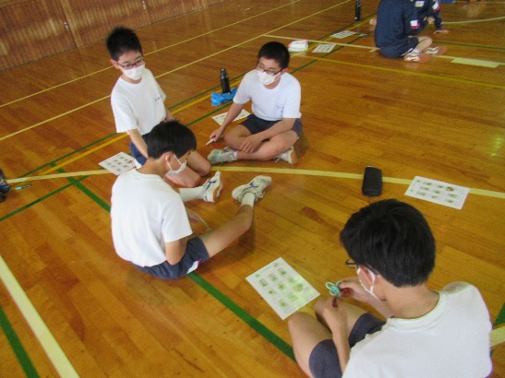
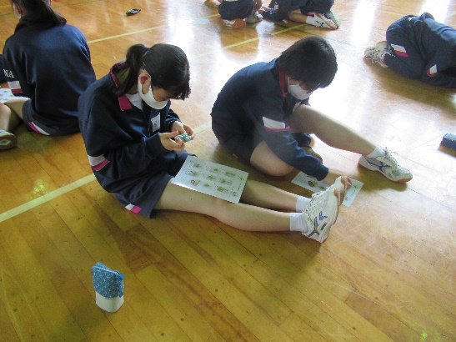

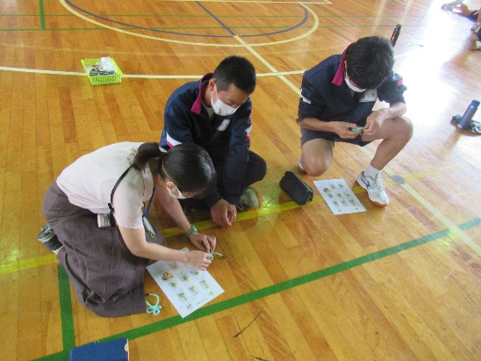
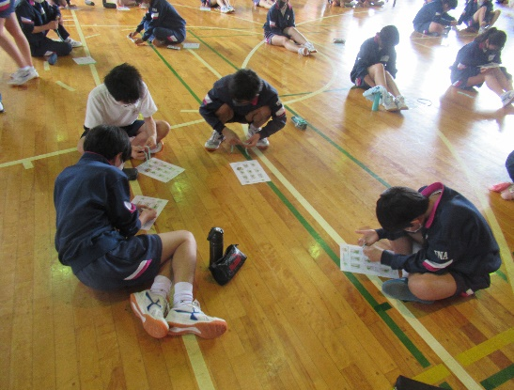
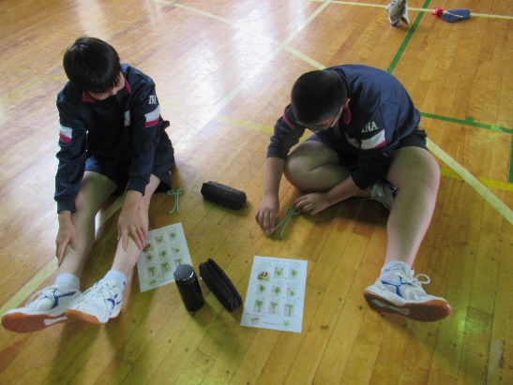

７月の主な予定です！

日付 | 曜日 | 完全下校  時刻 | 主な行事 | 日付 | 曜日 | 完全下校  時刻 | 主な行事
7/1 | 木 | 16:10 | 期末テスト１日目 | 7/19 | 月 | 15:20 | 大掃除
7/2 | 金 | 15:10 | 期末テスト2日目 | 7/20 | 火 | 11:00 | 1学期終業式
7/7 | 水 | 17:00 | 前期第４回専門委員会 | 7/21 | 水 |  | 夏季休業日開始
7/14 | 水 | 17:00 | 部長会議  前期第4回中央委員会 | 8/27 | 金 | 14:15 | 2学期始業式  第Ⅱ期時間割開始
7/15 | 木 | 18:00 | 給食最終日

